Лабораторна робота № 4
з дисципліни «Проектний практикум»

Тема: Додавання файлів у репозиторій на Github
Мета роботи: Отримати навички внесення змін до локальної робочої копії та репозиторію на Github
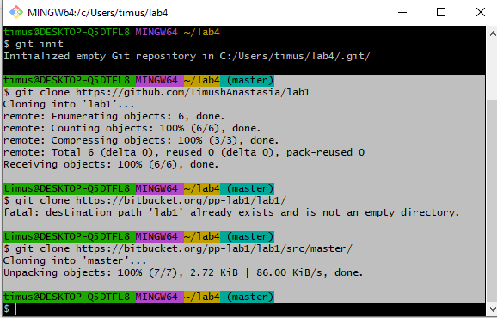
Додати файли до локальних робочих копій репозиторіїв
Перевірити статус локальних робочих копій командою git status
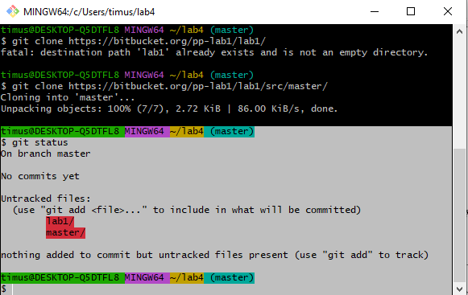
Додати до індексу локальних робочих копій нові файли командою git add
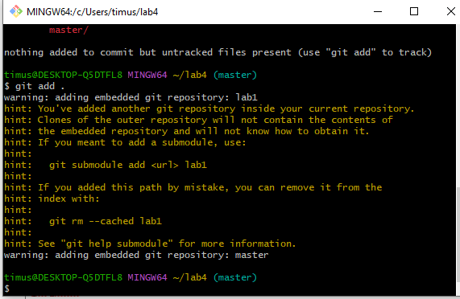
Перевірити статус локальних робочих копій та у випадку відсутності непроіндексованих файлів виконати операцію фіксації (комміту) командою git commit
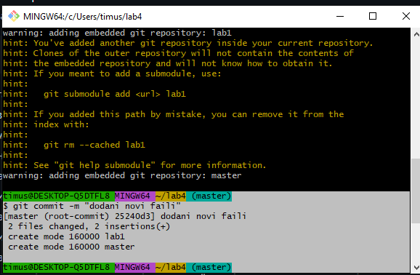
Вивантажити файли на Github та Bitbucket командою git push
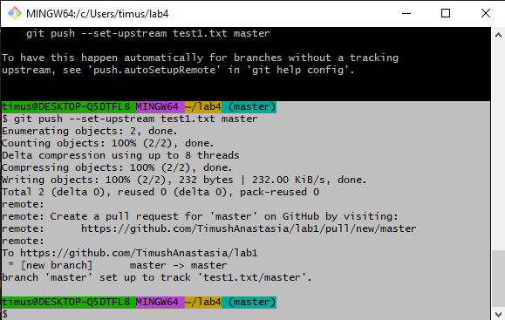

Контрольні питання:

1.Яка команда відповідає за фіксацію змін в локальному репозиторії?
git commit

2.Який синтаксис має команда фіксації змін? Що необхідно вказати обов'язково?
git commit -m "коментар"
Обов'язковим елементом є параметр -m, який служить для передачі короткого коментаря або опису до коміту.

3.Якою командою можна вивантажити файли на Github чи Bitbucket?
git push

4.Яким чином в консолі перемкнутись з одного репозиторію на інший?
Абсолютний шлях:
cd /абсолютний/шлях/до/нового/репозиторію

Відносний шлях:
cd ../назва/нового/репозиторію

Використання Git:
git clone адреса/нового/репозиторію

5.Що робить команда git add?
Команда git add використовується для додавання змінених або нових файлів до індексу в Git.

6.Що робить команда git rm?
Команда git rm використовується для видалення файлів з репозиторію Git.

